Ulm, 9. April 2010

Bei Unfallopfern Helm abnehmen – aber richtig
Richtige Verhaltensmaßnahmen bei Motorradunfällen

Der Frühling ist endgültig da und die Motorradsaison eröffnet. Wie jedes Jahr steigen damit aber auch die Unfallzahlen auf Deutschlands Straßen. Richtiges Handeln am Unfallort kann dann Leben retten. Bei einem verunglückten Motorradfahrer scheuen sich viele Helfer jedoch davor, den Helm abzunehmen – aus Angst, beim Unfallopfer Verletzungen der Halswirbelsäule oder gar eine Querschnittslähmung zu verursachen. Diese Sorge ist jedoch unbegründet, denn die meisten Verletzungen des Rückenmarks ereignen sich während des Unfalls und nicht bei der Abnahme des Helms. „Der Helm muss bewusstlosen Personen immer abgenommen werden. Andernfalls besteht Lebensgefahr, da durch einen Ausfall der Schutzreflexe die Atemwege verlegt sein können“, betont Bettina Hofmann, Fachreferentin Erste Hilfe beim DRK Ulm. „Um diese frei zu machen, muss der Kopf überstreckt sein – dies ist jedoch nicht möglich, wenn ein Helm im Weg ist.“

Wichtigste Grundlage bei der Helmabnahme: Sehr sorgfältig vorgehen und als erstes das Visier hochklappen. Eine Helmabnahme zu zweit gestaltet sich grundsätzlich einfacher. Der eine Helfer sorgt für Stabilisierung, indem er oberhalb des Kopfes kniet und mit beiden Händen Helm und Unterkiefer des Betroffenen umfasst. Der zweite Helfer hat daraufhin die Möglichkeit, den Kinnriemen zu entfernen. Dann tritt wieder der erste Helfer in Aktion: Er nimmt den Helm vorsichtig nach hinten weg, während der zweite Helfer dafür sorgt, dass der Kopf nicht auf den Boden fällt.

Ist der Helfer allein, kniet er sich zunächst seitlich neben den Kopf des Verletzten, öffnet das Visier und entfernt den Kinnriemen. Dann positioniert er sich zum Kopfende hin, umfasst mit beiden Händen den Helm und zieht ihn vorsichtig vom Kopf ab. Dabei ist es wichtig, den Helm nur soweit zu bewegen, bis mit einer Hand der Kopf des Verunglückten von unten gestützt werden kann. Nach und nach kann so der Helm vollständig abgezogen und der Kopf vorsichtig auf den Boden gelegt werden.

Nach der erfolgten Helmabnahme ist es wichtig, den Kopf der bewusstlosen Person zu überstrecken sowie die Atmung zu kontrollieren. Atmet der Verletzte, bringt man ihn in die stabile Seitenlage gebracht. Sind jedoch weder Atmung noch sonstige Lebenszeichen vorhanden, muss unverzüglich mit Wiederbelebungsmaßnahmen begonnen werden.

Sowohl die stabile Seitenlage als auch die Wiederbelebungsmaßnahmen sollte jeder Verkehrsteilnehmer beherrschen. Bei den meisten liegt der Erste-Hilfe-Kurs, in dem die Techniken erlernt wurden, schon lange zurück. Daher empfiehlt das Rote Kreuz eine Auffrischung der Kenntnisse. Dort wird nicht nur das richtige Verhalten am Unfallort sowie die korrekte Herz-Lungen-Wiederbelebung vermittelt. Auch das sichere Abnehmen des Helmes wird geübt.

Interessierte könne sich unter der Telefonnummer 0731/1444-46 über die nächsten Kurstermine informieren. Diese sind auch auf der Homepage www.drk-ulm.de zu finden.

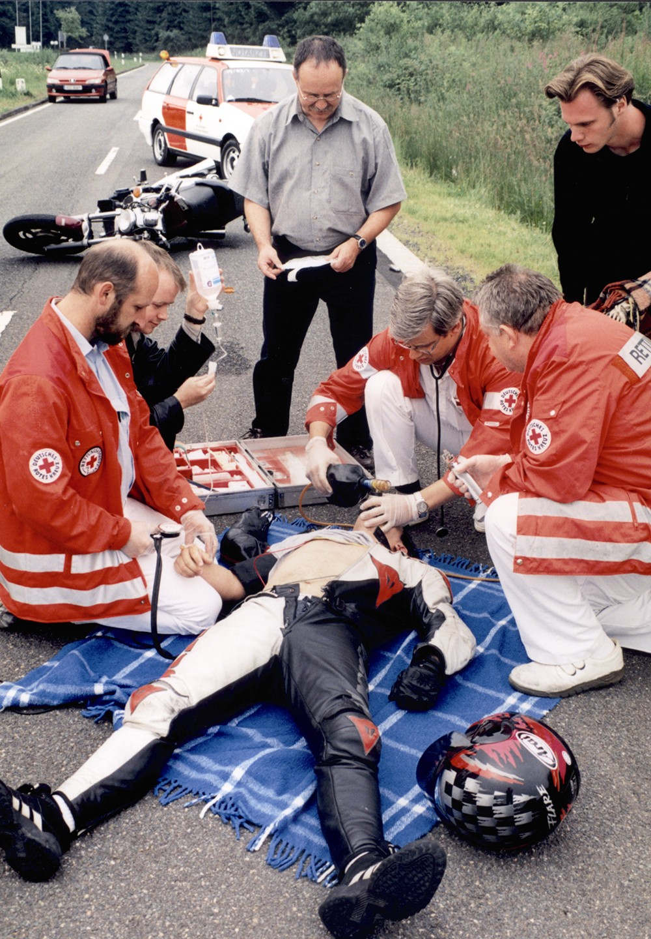
Für die Erstversorgung am Unfallort
ist die Abnahme des Helms unumgänglich.
Weitere Informationen:  Deutsches Rotes Kreuz,  Kreisverband Ulm e.V.  Bettina Hofmann – Fachreferentin Erste Hilfe  Frauenstr. 125 – 89073 Ulm  Tel: 0731/1444-46- Fax: 0731/1444-50  Bettina.Hofmann@drk-ulm.de  www.drk-ulm.de | Presse- und Öffentlichkeitsarbeit:  Deutsches Rotes Kreuz,  Kreisverband Ulm e.V.  – Pressesprecherin  Lena Gielen  c/o Press’n’Relations GmbH –  Magirusstraße 33 - 89077 Ulm  Tel.: 0731 96287-31 - Fax: 0731 96287-97  lg@press-n-relations.de – www.press-n-relations.de

Das Deutsche Rote Kreuz (DRK) Kreisverband Ulm e.V. wurde vor fast 125 Jahren gegründet und verfügt heute über 20.000 Mitglieder (Fördermitglieder und Aktive Ehrenamtliche). Hinzu kommen knapp 200 hauptamtliche Mitarbeiter.
Das DRK übernimmt in der Stadt Ulm und im Alb-Donau-Kreis vielfältige Aufgaben in drei Bereichen: Rettungsdienst, Soziale Dienste und Rotkreuz-Dienste. Neben der Notfall-Rettung werden vom DRK-Rettungsdienst auch der Krankentransport sowie Krankenfahrten durchgeführt. In den Bereich des Sozialen Dienstes fallen neben der Ambulanten Krankenpflege, dem Betreuten Wohnen und „Essen auf Rädern“ auch die Tafelläden und Kleiderkammern sowie einen Bewegungs- und Begleitdienst für Senioren. Hinzu kommen die Rotkreuz-Dienste. Diese bieten unter anderem die Erste Hilfe Ausbildung an, organisieren den Katastrophenschutz und die Bergwacht sowie die Jugendarbeit und die Betreuung der ehrenamtlichen Helfer. Dem DRK Kreisverband Ulm e.V. sind 22 Ortsvereine in der Region angegliedert.

